Hallo zusammen!

Es ist wieder so weit: das 2. Semester hat begonnen und damit auch die Ministrantenstunden.
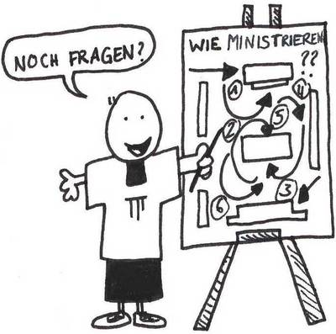

Wie immer, freuen wir uns über neuen Zuwachs in unserer gemütlichen Truppe. Egal, wie alt Du bist, Du bist herzlich willkommen.
Wenn Du nicht alleine kommen möchtest, nimm Dir doch Freunde mit 😊

Unser 1. Treffen: Sonntag, 01. März 2020
Nach der 10:30Uhr-Messe
In der Jugendwohnung

Treffpunkt: vor der Kirche (für alle, die in der Messe sind)
Im Foyer des Pfarrzentrums (für alle, die nach kommen)

Du möchtest bei unserem Treffen dabei sein? Kein Problem!
Alles, was Du brauchst, ist ein Kalender. Deine Eltern sind auch gerne eingeladen. Bei diesem Treffen machen wir uns die Termine für die Stunden aus und wir stehen Dir und Deinen Eltern für alle Fragen zur Verfügung.

Wir freuen uns schon auf Dich!

Verena & Steffy
Ober-Minis

